Entdecke Linz - Route 4 Neustadtviertel

WS 19/20
Didaktik der Geomedien
Axel Kolbeinsson
Andreas Hepp

Actionbound:
https://actionbound.com/bound/dasneustadtviertelerkunden

Inhaltsverzeichnis
Organisatorische Übersicht 3
Übersichtskarte mit Stationsnummern 3
Liste der Infrastruktur / Hardware 4
Liste der Software (Apps) 4
Unterrichtsskizze 4
Lehrplanbezug 4
Grob- und Feinlernziele 4
Konkrete Beschreibung des detaillierten Konzeptwissens 4
Konkrete Beschreibung des detaillierten Methodenwissens 5
Fachdidaktischer Kommentar 5
Ablaufplan 6
(Zusatz-)Materialien 10
Dokumentation der Arbeit mit SuS 10
Dokumentation und Feedback der SuS von der Exkursion 11
Selbstreflexionen 12
Axel Kolbeinsson 12
Andreas Hepp 13

Organisatorische Übersicht

Übersichtskarte mit Stationsnummern

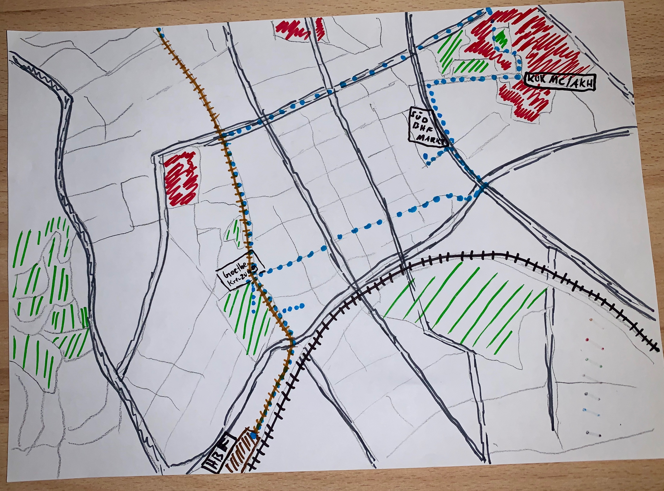
Abbildung 1: Route als Skizze
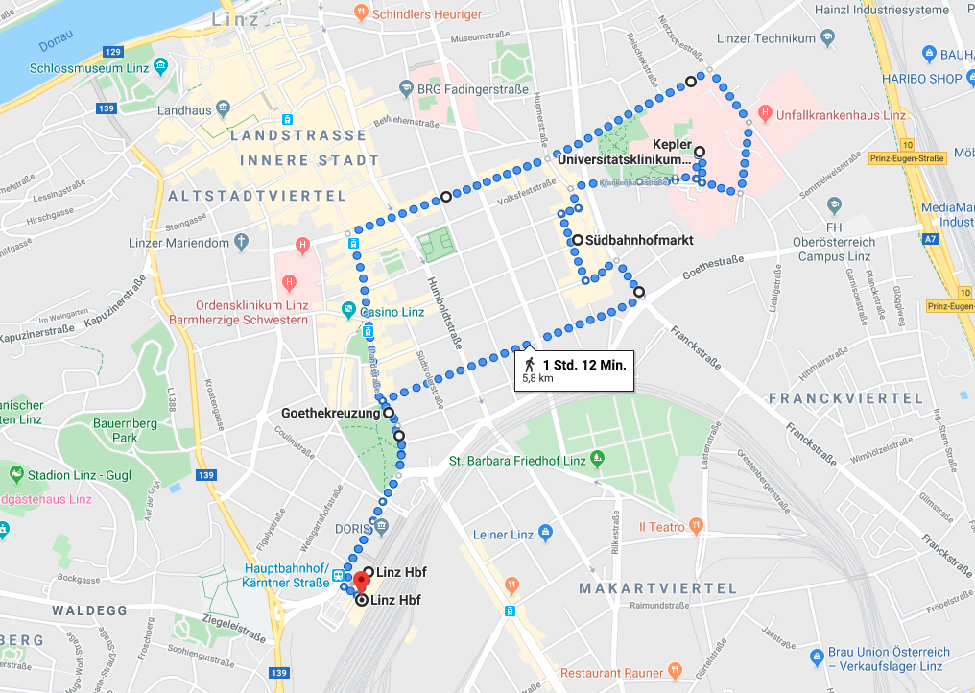
Abbildung 2: Route auf Google Maps

Liste der Infrastruktur / Hardware
- 2 Handys: 1 für Fotos, 1 für Actionbound / Tracking
- Je nach Wetterlage: Dicke Jacken

Liste der Software (Apps)
- OÖVV Info
- Actionbound
- Geo Tracker
- Google Maps

Unterrichtsskizze

Lehrplanbezug
2. Klasse: Erwerben grundlegender Informationen und Fertigkeiten für die richtige Wahl von Verkehrsmitteln.

Grob- und Feinlernziele
- Die SuS finden mittels (GIS-)Apps von Ausgangspunkt zu Endpunkt.
- Die SuS können herausfinden, mit welchen Verkehrsmitteln sie am effizientesten von A nach B kommen.
- Die SuS erkennen die Bedeutung von Stadtvierteln und deren Funktion im Rahmen des urbanen Zentrums.

Konkrete Beschreibung des detaillierten Konzeptwissens
Die SuS durften auf der Route einige zentralörtliche Institutionen kennenlernen:
- Der Hauptbahnhof als Haupverkehrsknotenpunkt der Stadt
- Das Musiktheater als moderne Größe der Kunst- und Kulturszene
- Der Südbahnhofmarkt als regional und biologisch orientierter Marktplatz im Zentrum eines Ballungraumes
- Der KUK Med Campus als Überbegriff medizinischer Versorgung

Somit konnten sich die SuS mit den verschiedenen Größen vertraut machen und die Wichtigkeit dieser für das Funktionieren einer Stadt erfassen. So sollte den SuS klar werden, dass der Hauptbahnhof als Hauptbahnhof als Hauptverkehrsknotenpunkt der Stadt eine wichtige Funktion in der Verteilung der ankommenden und abfahrenden Bevölkerung darstellt. Darüber hinaus war es wichtig, dass die SuS erkennen, dass von diesem Punkt aus, alle Stadtteile gut erreichbar sein sollten und somit viele verschiedene öffentliche Verkehrsmittel diesen Punkt passieren müssen. Fragen wie: welche Kenntnisse benötige ich, um mich in der Stadt zurechtzufinden? Welche Infrastruktur ist in einem Gebäude mit zentralörtlicher Funktion wie dem Hauptbahnhof wichtig?
Die Funktion des Musiktheaters als Freizeit- und Kunst/Kulturinstitution konnten die SuS anhand von Befragungen der Mitarbeiter und Internetrecherche herausfinden. Obwohl es viele Institutionen dieser Art in Linz gibt (Landestheater, Phönix, Posthof) besticht das Musiktheater mit seiner Vielfalt an Darbietungen, welche aus dem Spielprogramm des heurigen Jahres herausgelesen werden konnte. Die SuS sollten sich Gedanken machen zu: wie wichtig ist mir ein Musiktheater als Bürgermeister? Warum ist es wichtig eine Auswahl bei den Stücken, die gespielt werden, zu treffen? Interessiert mich das Musiktheater? Beschäftige ich mich ausreichend mit Kunst/Kultur?
Die Wichtigkeit regionaler und biologischer Versorgung für die immer umweltbewusster lebende Bevölkerung erfassen konnten die SuS durch die Internetrecherche am Beispiel der „Burgerei“. Hierbei wurden Faktoren wie Zulieferungswege, CO2 Ausstoß, globale Konzerne vs. Lokale Produzenten, Angebot und Nachfrage, sowie bio vs. nicht bio besprochen, untersucht und reflektiert: wo und wie kaufen meine Eltern ein? Lebe ich regional? Achte ich auf mein Konsumverhalten?
Um den SuS die umfangreiche medizinische Versorgung einer Stadt vor Augen zu führen wurde den SuS eine konkrete Orientierungsaufgabe gestellt. Hierbei sollten die SuS die Unfallabteilung des KUK Med Campus finden. Dabei sollten sie sich an Leitlinien und Informationstafeln orientieren. Dadurch sollten die SuS sich mit der Thematik Krankenhaus Infrastruktur, Logistik, sowie Aufnahmetage und besondere Bestimmungen auseinandersetzen und reflektieren. Was bedeutet der Begriff „Aufnahmetag“ für mich? Bin ich als 12-jähriger in der Unfallambulanz richtig?

Konkrete Beschreibung des detaillierten Methodenwissens
Bezüglich des methodischen Wissens ist im Detail einiges zu beachten. Zum einen ist der Umgang mit digitalen Apps wie der OÖVV, Geo Tracking und Actionbound neben der Verwendung eines digitalen Stadtplanes eine Grundvoraussetzung für dieses Projekt. Zum anderen müssen die Fähigkeiten zum Anfertigen einer Handskizze gegebenen sein. Zudem ist es von Vorteil, wenn die SuS mit ihrer (Handy)Kamera umgehen können, um die Fotodokumentation erstellen zu können. Dies wird ergänzt durch das Lesen analoger thematischer Karten, wie beispielsweise der Karte für öffentliche Verkehrsmittel im Raum Linz, oder der Straßenbahnkarte.

Fachdidaktischer Kommentar
Das Vorwissen, welches die SuS mitbringen müssen ist in diesem Ausflug geringfügig angesetzt worden. Somit mussten die SuS fast keine Vorkenntnisse mitbringen. Das durch die Bearbeitung des Aktionbounds erworbene Erkundungswissen fließt in die Vorkenntnisse für den nächsten Ausflug mit ein. Auch das Faktenwissen der SuS hielt sich in Grenzen, da die Thematiken einzeln vor Ort in einfacher Weise besprochen wurden. Das erworbene metakognitive Wissen bestehend aus Vor-, Erkundungs- und Faktenwissen soll die SuS dazu befähigen Linz als Ort verschiedenster zentralörtlicher Funktionen, welche in symbiotischer Tätigkeit das Funktionieren des Systems „Stadt“ ermöglichen, wahrnehmen.
Die vier praktischen Beispiele (Hauptbahnhof, Musiktheater, Südbahnhofmarkt, KUK MC) tragen zum besseren Verständnis der Theorie bei. Um die SuS zu ausreichendem Faktenwissen zu führen, bedarf es gezielter Fragestellungen, welche die SuS in der gegebenen Thematik zu eigenem Denken anregen. So sollen die Fragestellungen so gewählt werden, dass die SuS damit gedanklich an ihr Vorwissen anknüpfen können und über das Erkundungswissen (Recherche vor Ort) zu Faktenwissen gelangen, welches durch Reflexion zu metakognitivem Wissen führt.

Ablaufplan

Nr | Uhrzeit | Ort | Inhalt
1 | 9:30 | BHF Linz | - Einführung  - Downloade die App „Scotty“  - Begib dich zum Infopoint! (Richtungspfeil)  - Benenne erkennbare Zugänge zu öffentlichen Verkehrsmitteln? (Audioantwort)  - Finde heraus, it welchem Verkehrsmittel du am schnellsten zur Station „Goethekreuzung“ gelangst! (Single Choice)  Bei diesem Punkt ist unser Anliegen, eine grobe Einführung ins Thema zu bieten. Dabei soll an Vorwissen der SuS angeknüpft werden; deshalb werden wir uns an diesem Punkt für eine verbale Analyse des bisherigen Kenntnisstandes der SuS Zeit nehmen. In diesem Rahmen möchten wir durch Fragestellungen im AFB I das Wissen der SuS zu öffentlichen Verkehrsmitteln abfragen.
2 | 10:00 | Goethekreuzung | Die SuS bewegen sich per Straßenbahn Richtung Goethe Kreuzung:  - Folge dem Richtungspfeil zu seinem Ziel und benenne das Gebäude, vor dem du stehst! (Richtungspfeil)  - Frage Innerhalb des Gebäudes jemanden, in welchem Jahr das Musiktheater eröffnet worden ist! Schreibe die Jahreszahl in das Antwortfeld!  - Begründe die Wichtigkeit des Musiktheaters für Linz! (Audio)  - Folge dem Richtungspfeil zu dessen Ziel! (Richtungspfeil)  - Nenne die Statue! Macht ein Selfie mit ihr! (Foto)  - Versuche, anhand der App „Scotty“ mit öffentlichen Verkehrsmitteln auf bestem Weg zum Europaplatz zu gelangen!  Hier tritt vorrangig die Orientierung durch GIS in den Vordergrund. Dabei soll auch fächerübergreifend in die Fachdisziplinen Musik, Geschichte und allgemeine anthropologische Kultur hinein gearbeitet werden. Natürlich werden auch ökonomische Gesichtspunkte zur Sprache kommen, speziell im Rahmen der Erkundung des Musiktheaters.
3 | 10:40 | Europaplatz/-Südbahnhofmarkt | - Gehe unter Verwendung der Karte zum Südbahnhof-Markt! Finde die Burgerei! (Kartenmarkierung)  - In der Burgerei werden ausschließlich lokale Zutaten aus der Umgebung verwendet. Reflektiere die Vorteile der Regionalität für dich selbst! (Audio)  Aus Prioritätsgründen ist dieser Abschnitt kompakter gehalten. Hierbei soll die Orientierung durch eine digitale Karte gefördert werden. Die SuS stehen vor der Anforderung, einerseits ihre derzeitige Position zu ermitteln, und von dort erfolgreich zum Südbahnhofmarkt zu navigieren. Dort wird hinsichtlich ökonomischer aber auch biologischer und ernährungstechnischer Fragestellungen gearbeitet werden.
4 | 11:00 | Med Campus 3, KUK | - Folge dem Pfeil zum Ziel. Du solltest in der Nähe einer großen Infotafel stehen. Beschreibe die Tafel! (Richtungspfeil)  - Versuche, anhand der Tafel und der Leitlinien im Gebäudeinneren die Unfallambulanz zu finden!  - Versuche unter Verwendung der App „Scotty“ herauszufinden, wie du mit öffentlichen Verkehrsmitteln am besten zum Hauptbahnhof Linz zurückgelangen kannst! (Tipp: Es gibt Direktverbindungen ohne Umsteigen)  In diesem letzten großen Block des Hauptteils wird die Orientierung im AKH der zentrale Punkt sein. Auch Orientierung innerhalb großer Gebäudekomplexe ist in unserer Zeit eine wachsende Herausforderung, die im Sinne der Lebenspraxis ins Fach Geographie einfließen muss. Daher werden wir uns anhand von Fragestellungen zu einer konkreten Station innerhalb des AKH bewegen, und die Schüler fallweise durch konkretes Scaffolding darin unterstützen. Dabei wird der Abschluss von der Recherche bezüglich der Fahrt zurück zum Hauptbahnhof geprägt sein, möglichst mittels einer direkten Route mit öffentlichen Verkehrsmitteln.
5 | 11:30 | Rückfahrt BHF | Basierend auf dem zeitlichen Verlauf der Sequenz besteht die Möglichkeit, an der Mozartkreuzung einen Zwischenstopp einzulegen. Die Mozartkreuzung als Mitte der Landstraße bietet eine großartige Möglichkeit, über die ökonomische Bedeutung des konkreten Areals zu reflektieren. Darüber hinaus kann mittels einer Karte, eventuell auch der DORIS Urmappe im Internet die Bedeutung der Landstraße als geographisches und historisch-soziales Zentrum der Stadt Linz herausgehoben werden.
6 | 12:10 | BHF Linz | - Abschluss, Reflexion und Diskussion  Hier wollen wir das gesammelte Wissen sortieren und diskutieren. Jede erfolgreiche Unterrichtsplanung muss eine Wissenssicherung beinhalten, die hiermit abgedeckt wird. Daher haben wir uns auch für einen größeren Zeitblock entschieden, den wir anhand definierter Fragestellungen außerhalb von Actionbound direkt mit den SuS besprechen werden:  - Entscheide dich für ein Verkehrsmittel, welches du eher verwenden würdest! Vergleiche die Vor- und Nachteile! (AFB I + II)  - Benenne wichtige Gebäude, die dir am Weg aufgefallen sind und reflektiere ihre Wichtigkeit für die Stadt Linz! (AFB I + III)
 |  | Hintergrundinfos Südbahnhofmarkt | http://www.burgerei.at/essen-und-trinken/  https://www.tips.at/nachrichten/linz/land-leute/427099-frischer-wind-am-suedbahnhofmarkt

(Zusatz-)Materialien
- Link zum Actionbound:
https://actionbound.com/bound/dasneustadtviertelerkunden

- Link zu den Ergebnissen Actionbound:
https://de.actionbound.com/result/5e282c06bde876ccf4874a27

Dokumentation der Arbeit mit SuS
Zuerst haben wir unsere Arbeit mit den SuS beim Hbf Linz begonnen. Von dort sind wir mit der Straßenbahn weiter zur Station Goethekreuzung, in Verbindung damit erkundeten wir das Musiktheater und ließen die SuS ein Gespräch mit einer dortigen Angestellten führen, um Informationen zum Musiktheater zu erhalten. Daraufhin begaben wir uns mittels Bus zum Europaplatz und erkundeten den Südbahnhof-Markt, spezifisch erläutert anhand des Beispiels der Burgerei. In Folge fanden wir mittels eines Richtungspfeils den Weg zum Eingang des Med Campus III, wo wir die Unfallambulanz suchten. Von dort begaben wir uns zur Station Garnisonsstraße, und wieder mittels Bus zur Mozartkreuzung. Hierbei planten wir unsere Jausenpause für die SuS ein und besorgten uns in Absprache mit ihnen beim Billa eine Jause. Von dort begaben wir uns mittels Straßenbahn zum Hbf zurück, wo wir eine Nachbesprechung durchführten und uns an die erlernten Kompetenzen mittels der Karte erinnerten.

Screenshot des Trackings via Google Maps Timeline: Grundsätzlich versuchten wir beide auf unseren Geräten, mittels der vereinbarten App Geo Tracker den Weg aufzuzeichnen; allerdings war der aufgezeichnete Weg bei beiden Geräten bzw. Apps nur unvollständig und fehlerhaft vorhanden. Daher haben wir beim untenstehenden Screenshot auf die Timeline von Herrn Kolbeinsson zurückgegriffen.
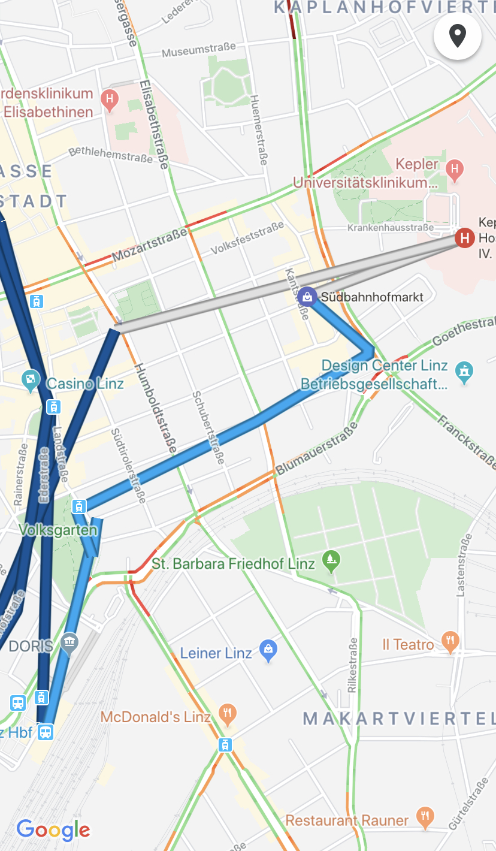

Dokumentation und Feedback der SuS von der Exkursion
Schüler 1:
„Lieber Andreas/Axel!
Mir hat eure Führung sehr gut gefallen. Besonders hat mir gefallen, dass ihr nicht sofort gesagt habt, was die Lösung ist und auch andere Fragen gestellt habt. Ich hätte mir keine besseren Tutoren vorstellen können. Außerdem wart ihr auch sehr offen. Perfekte Bedingungen für einen Lehrer. Weiter so.
GLG (Schülername)“

Schüler 2:
„Mir hat besonders gefallen Als (sic!) wir zur Burgerei kommen und über das Geld redeten.
(Schülername)“

Selbstreflexionen

Axel Kolbeinsson
Die anfängliche Skepsis gegenüber der Durchführbarkeit des Gesamtprojektes ist gleich zu Beginn wohltuender Euphorie gewichen. Die SuS sind sofort mit Begeisterung in ihr Aufgabenprogramm, welches durch Actionbound vorgegeben war, gestartet. Dachten wir zu anfangs, sie würden mehr Hilfe benötigen, erkannten wird bald, dass nur ausreichend Zeit notwendig war, bis der sprichwörtliche „Knopf“ aufging. Die SuS stellten sich bei der Orientierung durch Karten, Richtungspfeile sowie Informationstafeln und Plänen überdurchschnittlich geschickt an, wofür wir wenig Hilfestellung geben mussten. Bei Fragen, welche die Thematiken tiefer erfragten, musste jedoch doch öfter nachgeholfen, oder erklärt werden, um Verständnis zu sichern. Doch gerade diese Vorgehensweise benannten die SuS am Ende als gewinnbringend. So nannten sie unsere Erklärung der Wichtigkeit regionaler Lebensmittel am Ende als informationsreichste Konversation.
Am spannendsten zu beobachten waren die Denkprozesse der SuS selbst. Man fieberte richtig mit, ob sie nun den gewünschten Gedankengang gehen würden, oder ob noch eine kleine Hilfestellung notwendig war. Überaschenderweise konnten auch wir als Lehrpersonen bestimmte Strategien der SuS als lehrreich für uns bezeichnen, da auch diese oftmals zielführend waren. Beispielsweise erwies sich die Navigation vom Südbahnhofmarkt zum Eingang des KUK MC als schwieriger als erwartet aufgrund der Richtungspfeil-Aufgabe des Actionboundes. Diese lösten die SuS indem sie sich dem Gebäude von der gegenüberliegenden Seite, als initial gedacht, näherten.
Nichtsdestotrotz sind auch Verbesserungen unserer Planung notwendig. Um den SuS die Verwendung von Karten noch besser zu zeigen und zu vertiefen, hätte mehr mit der Kartenfunktion gearbeitet werden müssen und nicht ein einfacher Richtungspfeil verwendet werden sollen. Die Aufgabenformate entsprachen etwa dem Schwierigkeitsgrad der SuS und könnten so wenn überhaupt geringfügig ausgebaut werden.
Der Versuch, die SuS alleine, ohne Anleitung, gehen zu lassen verlief in manchen Situationen gut, in anderen weniger gut. Dies ist vermutlich unseren zeitweilig ungenauen Anweisungen geschuldet. Trotzdem beherrschten sie am Ende die Orientierung mit einer Karte ohne GPS Funktion. Sie konnten ohne Hilfe vom Eingang des KUK MC zur Bushaltestelle Garnisonstr. navigieren.
Das entwickelte Faktenwissen konnte mehrheitlich durch gezielte Fragestellungen und Recherche vor Ort entwickelt werden. In einigen Fällen mussten wir durch Erklärungen nachhelfen.
Der Ausflug ist in jeder Hinsicht ein Gewinn für alle Parteien. Die SuS profitieren von der Vielzahl an Betreuungspersonen, welche diese Art von Unterricht, im Sinne einer originalen Begegnung erst möglich machen. Die Studierenden nehmen die Rolle der Lehrkraft ein und schaffen Erfahrungen für den Lehrberuf. Die Lehrkräfte können durch diese umfangreiche Unterstützung als Kontrollorgan agieren und gegebenenfalls Feedback an die Studierenden und die SuS geben.
Ich kann mir aufgrund der heutigen Erlebnisse, des gesammelten Wissens und der anschließenden Reflexion durchaus vorstellen, eine solche Exkursion erneut durchzuführen. Es hat Spaß gemacht!

Andreas Hepp
Für mich war dieses Projekt ein Musterbeispiel. Positiv fand ich die Praxisnähe: Zum einen aus meiner Sicht als Studierender, da die Arbeit mit SuS die erlernte Theorie in die Praxis umsetzen lässt. Zum anderen aus der Sicht der SuS, da diese unerlässlichen praktischen Fähigkeiten erlernen, nicht nur für Geographie oder andere Fächer, sondern für deren Leben. Den Gebrauch weiterführender Mathematik- oder Chemiekenntnisse kann man im weiteren Lebensverlauf vermeiden, wenn man denn möchte; die Orientierung in urbanen Zentrum und den Umgang mit öffentlichen Verkehrsmitteln kaum. Daher war dieses Projekt zukunftsweisend, und ein Schritt in die richtige Richtung. Auch für die konkrete Praxispädagogin kann bei der richtigen Umsetzung und Vorbereitung eine Ergänzung und Erleichterung durch die Unterstützung von Studierenden erfolgen.
Als Kritikpunkte würde ich aus Studentensicht anmerken: Die Vorbereitungsanforderungen im Vorhinein waren zu hoch angesetzt. Der Besuch in Schlierbach wurde zwar kurzfristig abgesagt. Aber auch darüber hinaus war ein umfassender und sehr detaillierter Plan inkl Actionbound und mehreren Apps erforderlich, obwohl zudem eine umfassende Nachbereitung in Form dieses Dokuments erfolgen muss. Insofern bei der tatsächlichen Route viele Details anders durchgeführt werden und teilweise auch ganze Station variabel sind oder wegfallen, könnte der Umfang der Planung definitiv eingeschränkt werden - auch im Aufwandsvergleich zu FD Gruppe A, oder speziell zur FD Gruppe C.

